ИХ ЗВАЛИ ЛЕНИНГРАДЦАМИ: УСТРОЙСТВО И БЫТ ЭВАКУИРОВАННОГО НАСЕЛЕНИЯ В ЧЕЛЯБИНСКОЙ ОБЛАСТИ (1942-1943 ГГ.)

Автор: Савельев Матвей, 9 класс,
МАОУ «Лицей № 97»
Руководитель: Авдеенко Елена Геннадьевна,
Учитель истории МАОУ «Лицей № 97»

Челябинск, 2021 г.
ОГЛАВЛЕНИЕ
ВВЕДЕНИЕ………………………………………………………………………………….3
ОСНОВНАЯ ЧАСТЬ……………………………………………………………………….5
ЗАКЛЮЧЕНИЕ…………………………………………………………………………….9
СПИСОК ИСТОЧНИКОВ И ЛИТЕРАТУРЫ………………………………………….10
ПРИЛОЖЕНИЯ……………………………………………………………………………11

ВВЕДЕНИЕ
Актуальность Блокада Ленинграда – один из самых трагических периодов Великой Отечественной войны. Для жителей нашего города она обернулась переселением сотен тысяч людей и тяжелейшим трудом на благо общей Победы. Только из Ленинграда на Южный Урал в годы Великой Отечественной войны были вывезены 48,8 тысяч человек и более тридцати заводов.
Источниковой базой исследования стали отчеты Отдела Челябинского Облисполкома по хозяйственному устройству эвакуированного населения за 1942-1943 гг., хранящиеся в фондах Объединенного государственного архива Челябинской области. В работе использовались труды М.Н. Потемкиной, Г.Н. Кибиткиной, Е. П. Туровой, сборники «Путь к Победе», «Блокадная книга». Цель работы – на основе исследованного материала показать повседневную жизнь эвакуированного населения Ленинграда в Челябинской области. Задачи: 1) на основании официальных отчетов изучить условия размещения эвакуированного населения, обеспеченность квартирами и топливом; 2) рассмотреть, как решалась проблема трудоустройства эвакуированных жителей; 3) выяснить какие виды материальной помощи оказывались прибывшим, как решались вопросы питания и медицинского обслуживания
Объектом исследования является эвакуация населения из блокадного Ленинграда
Предмет – условия материально-бытового положения, повседневной жизни людей в уральском тылу, а также деятельность органов власти по устройству эвакуированного населения в Челябинской области.
Методология и методы В основу методологии исследования положен метод системного анализа. Использовались общеисторический и сравнительно - исторический методы.
Гипотеза Руководством области и простыми жителями была проведена огромная работа по устройству эвакуированного населения, в ходе которой пришлось столкнуться с серьезными трудностями и проблемами, которые нашим землякам и ленинградцам все же удалось преодолеть.
Хронологические рамки исследования охватывают период с 1942 по 1943 гг. Именно в этот период начинают формироваться специальные органы, призванные осуществлять «обустройство эваконаселения», проводится его переучет, идет процесс становления системы, накопления опыта.

ОСНОВНАЯ ЧАСТЬ
Эвакуация жителей из окруженного города началась уже в первые месяцы войны. По мере того, как кольцо блокады сжималось, людей эвакуировали любыми путями: на автомобилях, баржах, катерах, самолетами, но в основном по железной дороге. Эвакуационная комиссия Ленинграда работала круглосуточно. Был составлен план перевозки людей. Каждым эшелоном руководил начальник, в вагоне назначался старший. Планировалось и сопровождение поезда медперсоналом, однако врачей не хватало, как, впрочем, и вагонов. Использовались, в основном грузовые, не утепленные, их оборудовали печками «буржуйками», на пол стелили доски и солому. Путь из Ленинграда до Челябинска занимал от одного до двух месяцев. Эвакуированные подолгу ждали отправления на станциях, так как вперед пропускали санитарные и военные эшелоны. Вот как вспоминает об этих событиях П. П. Костин: «На железной дороге было много изуродованных вагонов – все время бомбили. Нас погрузили в товарный вагон «пульман» и отправили на Урал. Деревянный настил из досок, солома, печка «буржуйка. Ехали долго, больше стояли, пропускали эшелоны с ранеными и военные. Было холодно, буржуйку топили по два человека и жгли лучину. Питались – кто что добудет, иногда на больших станциях в эвакопункте давали хлеб и кашу» [12]
Еще перед началом войны города региона быстро увеличивались в размерах, создавались новые производства, Челябинская область превратилась в крупный промышленный центр страны. Потому, когда в 1941 году перед эвакуационной комиссией встал вопрос, куда же переселять людей, ответ был быстро найден. В первую очередь вывозились заводы и рабочее оборудование. Собирали, отправляли их и сопровождали сами же рабочие предприятий. Работники вывозились целыми семьями. Таким образом, эвакуация одного завода оборачивалась переселением десятков тысяч людей. В конце июня 1941 года началась эвакуация Кировского завода на базу Челябинского тракторного завода, которая проходила вплоть до конца 1943 года.
Среди эвакуированных были передовики производства, участники стахановского движения и трудовых починов. Так, на ЧТЗ в январе 1942 г. начала работать эвакуированная ленинградка А. Ф. Садикова (Фролова), возглавившая одну из комсомольско-молодежных бригад. В 1944 г. она была награждена орденом «Знак Почета» и по окончании войны осталась жить на Урале. Широкую известность получила бригада В. В. Гусева, также прибывшего в эвакуацию. Среди эвакуированных специалистов-ленинградцев высшего комсостава были Герои Социалистического Труда, лауреаты Сталинской премии Н. Л. Духов, И. М. Зальцман, Ж. Я. Котин. [9]
На Южном Урале ленинградцев встречали эвакуационные пункты, которые размещались, как правило, на вокзалах. С Января по март 1942 г. в области было организовано 3 эвакопункта – в Челябинске, Кургане и Троицке. Они проводили работу по обслуживанию эвакуированных граждан следуемых из Ленинграда. Эвакопункты занимались организацией снабжения хлебом, питанием, медобслуживанием проходящих эшелонов [1; Л. 40-41.] До января 1942 г. эвакуационные дела были сосредоточены в 2-х отделах облисполкома: вопросом приёма эвакуированных, их размещением и хозяйственно-бытовым обеспечением, а также обслуживанием эвакуированных в пути занимался отдел эвакуации облисполкома; справочно-регистрационную работу эвакуированных вёл переселенческий отдел облисполкома. В январе и феврале 1942 г. в области был организован аппарат уполномоченного Управления эвакуации, который по сути дела дублировал работу указанных 2-х отделов. С марта по решению правительства на базе 3-х организаций в области был организован Отдел по хозяйственному устройству эвакуированных. Он имел 2 сектора: сектор хоз.-устройства эвакуированных и сектор продвижения эшелонов и работы эвакопункта. [1; Л. 23-24]. Количество работников отдела составляло всего 23 человека: «адм.рабочих – 2 человека; медперсонал – 13 человек; обслуживающий персонал – 8 человек. Между тем по данным отчета за 1942 год через эвакопункт прошло 557 467 человек. Из них: женщин – 213 559, мужчин – 147 990, детей – 195 918. [1; Л. 28-29].
«Приехали — мороз трескучий! Но что мне навсегда запомнилось — по приезде нас сразу же вымыли в бане, хорошо накормили и обогрели… потом, конечно, всякое бывало, но запомнилось только хорошее. Урал спас нам всем жизнь», — делился воспоминаниями воспитанник интерната, прибывшего в Челябинск, Виктор Горбачев. [11]
Из эвакопунктов людей расселяли, где придется – в бытовках при предприятиях, на квартирах и в частном секторе. Мест для расселения катастрофически не хватало. Многие эвакуированные искали жилье сами. Рабочих расселяли прямо на заводах, создавались легкие временные бараки и рылись землянки. Эвакуированные на селе размещалось по квартирам у колхозников. Конечно, в сельской местности было больше возможностей по размещению людей, но большинство эвакуированных были рабочими заводов, а потому селить их далеко от заводов не предполагалось возможным.
О степени перенаселения городов можно судить по следующим цифрам. В Челябинске в результате прибытия эвакуированных приходилось на одного человека около 3-х квадратных метров жилплощади (включая бараки, землянки, полуподвалы, кухни, ванные). В Челябинске 5000 рабочих из эвакуированных предприятий были расселены в клубах и школах ввиду невозможности предоставить жилую площадь. [1; Л. 7] Вывезенная из Ленинграда ребенком В. А. Осипова вспоминала: «Жилье под нас подготовлено не было. Нас – ребятишек и девчонок – поселили в школе № 48, прямо на полу, под голову подкладывали наши узелочки с сухим пайком и другими вещами, на пол стелили шинели». Об этом же свидетельствуют и воспоминания Н. К. Суховой; «В Челябинске нас сначала разместили в одном из классов школы № 48. Потом переселили в подвал двухэтажного дома, где сейчас Свято-Васильевский храм. А когда я пошла в первый класс, мы уже жили в бараке на ЧТЗ». [12]
Данные отчета Облисполкома за 1942 г. свидетельствуют: «В здании школы были размещены рабочие завода Калибр в количестве 650 человек. Из них лишь 22 семьи имеют индивидуальные комнаты, остальные размещены по классам по 4-8 семей в каждом. В классе площадью 47, 4 кв. метра проживают 19 человек. [1; Л. 7.] Люди, которых размещали в общежитиях, также сталкивались с бытовыми проблемами. В записке секретаря Кировского завода Дрыжева отмечалось: «Состояние общежитий скверное: грязно, у половины живущих нет матрацев, спят на досках, отсутствует кипяченая вода нет столов, стульев, совершенно нет тумбочек. Уже как месяц все не были в бане, нет смены белья, мыла, полная вшивость». [1; Л. 15]
Один из рабочих токарь В. Орлов вспоминал, как они пришли на квартиру: «Хозяева, само собой не слишком обрадовались нашему появлению. Пришлось показывать направление исполкома. Людей понять можно – у них детей полон дом, а тут еще шестеро чужих молодцов, место им давай. Нары соорудили, как в общежитии» [6; С. 222].
Однако в большинстве случаев местные жители с пониманием и сочувствием относились к тяготам эвакуированных. Вот как об этом вспоминает П.П. Костин: «На другой день после прибытия меня и Фому Шелехова с человеком из домоуправления и милиционером повели на улицу Тракторную Можно было и без милиционера, потому что хозяева Марамзины и тетя Наташа встретили нас приветливо, когда им сказали, что мы из блокадного Ленинграда. Потом мы жили как одна семья. Они очень хорошие люди» [12].
Вопрос трудоустройства эваконаселения был одним из важнейших для руководства области. Согласно данным отчета Облисполкома за 1943 г. численность трудоспособного населения в области составляла 80688 человек. Из них трудоустроены были 74 213 человек. 70,18 % были заняты в промышленности – 52 664 человек; на железнодорожном транспорте – 1 714 человек (2,3%); колхозах – 3 957 человек (5,3%); совхозах – 2 072 (2,7) учреждениях и организациях – 11 496 человек (10,4%); другие профессии – 2 310 человек (3%)Таким образом 90,18% трудоспособных эвакуированных граждан были трудоустроены. Численность не работающих составляла 6 475 человека. В это количество преимущественно входили матери, имеющие малолетних детей, учащиеся и перешедшие на временную инвалидность. [1; Л. 69-70]
У людей, эвакуированных вместе с заводами вопрос трудоустройства не стоял, они работали на том производстве, куда перебазировался их завод. Члены семей рабочих трудоустраивались там же. Особого выбора не было, направляли куда нужнее. Многие эвакуированные женщины, приехав на Урал домашними хозяйками, получили рабочие специальности: токарей, формовщиков, шахтеров, мотористов, трактористов и комбайнеров, сменив ушедших на фронт мужчин. Многие из них стали передовиками производства. Так, согласно данным отчета «прибывшие из Ленинграда гр. гр. Каткуль и Залеская стали комбайнершами стахановками. [1; Л. 72].
В колхозах области эвакуированные оказали большую помощь в уборочных работах. Во многих колхозах они выдвинулись на руководящие должности (председатели, бригадиры, счетоводы). В отчетах приводятся немало примеров ударной работы эвакуированных. В зимнее время число работающих в колхозах резко уменьшалось. Основными причинами этого были: от отсутствия тёплой одежды и обуви; не распорядительность отдельных колхозов в деле расстановки рабочей силы. [1; Л. 14]. В отчетах содержатся сведения о том, что эвакуированным ленинградцам, имеющим высокую квалификацию, нередко отказывали в трудоустройстве, отдавая предпочтение местным жителям: «Не единичны факты, когда вместо максимального использования трудоспособных эвакуированных им отказывается в приёме на работу или их используют не рационально.(приложение 6) Только в одном Белозерском районе не использовано на работе 69 учителей, 35 медработников, 1 ветврач, 19 бухгалтеров, 3 телеграфистки, 3 топографа, а также 3 машиниста и 15 токарей». [1; Л. 31-32.]
Эвакуированным оказывалась материальная помощь, как из ресурсов, полученных от правительства, так и из местных ресурсов деньгами и промтоварами. Вот что сообщают отчеты: «Совнарком СССР отпустил для оказания денежной о мощи эвакуированным 1450000 руб. Отчёты райисполкома по расходованию 875000руб, выданных в декабре-январе месяце говорят о следующем: денежную помощь в размере от 50 до 300 рублей получило 7000 семей. Многие райисполкомы (Московский, Шумихинский, Чащинский, Петуховский) перечислили часть средств, отпущенных для оказания помощи эвакуированным, на выкуп шерсти и овчин с тем, чтобы вместо денег выдавать нуждающимся эвакуированным валенки и полушубки. [1; Л. 8.] Кусинский, Щучанский и другие райисполкомы организовали мануфактуры по производству обуви, посуды и других вещей эвакуированным, получили денежное пособие.
На основании постановления СНК РСФСР от 25.01.1943 года Ленинградцами прибывшим в нашу область во второй половине 1942 года было выделено 1 888 специальных пайков из расчёта:
1.Муки – 2 кг.
2.Крупы – 1 кг.
3.Сахару – 1 кг.
4.Масла животного – 0,5 кг.
Все Ленинградцы, прибывшие во второй половине 1942 года, данными пайками были обеспечены полностью. [1; Л. 78-79]. В 1943 г. всем эвакуированным, особенно семьям военнослужащих была оказана материальная помощь, путем выдачи американских подарков, в числе которых были пальто, юбки, большое количество белья, платья, обувь, детские вещи, чулки, носки [1; Л. 78-79.] Таким образом, несмотря на трудности руководству области удалось решить проблему размещения, трудоустройства и снабжения населения продовольствием и основными предметами быта.

ЗАКЛЮЧЕНИЕ
Официальные отчеты органов власти являются важным источником, проливающим свет на повседневную жизнь эвакуированного населения в нашей области. Источники рассказывают о том, с какими трудностями столкнулось руководство области, решавшее задачи транспортного, медико-санитарного, финансового обеспечения эвакуации, в условиях ограниченности времени, зачастую при наличии паники. Прибывшие на новые места проживания люди нуждались в материальной помощи, трудоустройстве, психологической и социальной адаптации. В тяжелейших условиях руководством области было сделано многое для приема, трудоустройства и размещения эвакуированных. Принимались меры для обеспечения населения продовольствием, одеждой, обувью, предметами первой необходимости. Конечно, в официальных документах руководство стремилось отразить то многое, что было сделано, однако там откровенно говорится о и о существующих проблемах, не прослеживается желание излишне залакировать действительность, выставить свою работу в наиболее выгодном свете.
Ленинградцы были благодарны уральцам за помощь, размещение, заботу и, несмотря на тяжелейшее положение, старались работать с удвоенной силой. Мужчины, в основном работали на заводах, женщины же не гнушались любой работы, трудоустраивались в колхозы, больницы, школы. Одной из эвакуированных была известная пианистка Матильда Берх. В составе творческой труппы она лишь в одном Магнитогорске за месяц дала 80 концертов для трудящихся металлургического комбината. Весь полученный денежный заработок в течение нескольких лет Матильда Наумовна направляла в фонд, созданный совместно с коллегами. Ленинградцам удалось скопить средства на целый танк. Его собрали из магнитогорской стали на Кировском заводе на базе ЧТЗ. Танку дали имя «Владимир Маяковский». Впоследствии он прошел с боями по Германии, а после Победы был поставлен на пьедестал у одной из военных академий в Москве. В память об огромном вкладе ленинградцев в Победу и развитие Южного Урала, 8 мая 1999 года на проспекте Победы мост через реку Миасс получил название Ленинградского. Мост соединил Калининский район города с Тракторозаводским. Именно в этих районах проживало и работало больше всего ленинградцев в годы войны.
СПИСОК ИСТОЧНИКОВ И ЛИТЕРАТУРЫ
- ОГАЧО. Ф. Р-1142.Оп. 3. Д. 4
- ОГАЧО. Ф. 124, оп. 1, д. 224
- Адамович, А., Гранин, Д. Блокадная книга. - М.: «Советский писатель», 1999. -320 с. 54.
- Кибиткина, Г.Н. Эвакуированные на территорию Челябинской области в годы Великой Отечественной войны: Историческая справка. // [Электронный ресурс]. – URL: https://archive74.ru/dbases/evacuation# (Дата обращения – 5.10.2021)
- Климова, М. Эвакуация населения в Челябинскую область в годы Великой Отечественной войны // Законодательное Собрание Челябинской области. 31 марта 2020. [Электронный ресурс]. – URL: https://zs74.ru/news/evakuaciya-naseleniya-v-chelyabinskuyu-oblast-vgody-velikoy-otechestvennoy-voyny (Дата обращения – 5.10.2021)
- Лютов. В. В. Вепрев А. В. Забытые тайны Южного Урала. Челябинск: Изд-во ОАО Челябинсккнига, 2011. – 286 с. С. 222
- Потемкина, М.Н. «Выковыренные»: личностное восприятие эвакуации в годы Великой Отечественной войны: монография. Магнитогорск: Изд-во Магнитогорск. гос. тех. ун-та им. Г.И.Носова, 2016. – 151 с.
- Путь к Победе: Эвакуация промышленных предприятий в Челябинскую область в годы Великой Отечественной войны 1941 – 16 1945 гг.: сборник документов / редкол.: Н.А.Антипин и др. – Санкт-Петербург: Первый ИПХ, 2020. – 400 с
- Турова Е. П. В Челябинске их звали ленинградцами [Электронный ресурс]. – URL: https://archive74.ru/news/v-chelyabinske-ih-zvali-leningradcami
- Фирсанова Н. Челябинка рассказала о своей дороге жизни // [Электронный ресурс]. – URL: https://vecherka.su/articles/society/166173/
- 72 года со дня снятия блокады Ленинграда. Как городу-герою помогал Южный Урал // [Электронный ресурс]. – URL: https://www.1obl.ru/news/o-lyudyakh/leningrad-i-uzhniy-ural/ (дата обращения 30.10.2021)
- Шардакова М. «Свои или чужие?» Эвакуированные ленинградцы в Челябинске (1941-1948 гг.) // Пути следования: Российские школьники о миграциях, эвакуациях и депортациях XX века. – URL: https://urokiistorii.ru/school_competition/works/svoi-ili-chuzhie-jevakuirovannye-leni (дата обращения 25.11.2021)

ПРИЛОЖЕНИЯ

Приложение 1
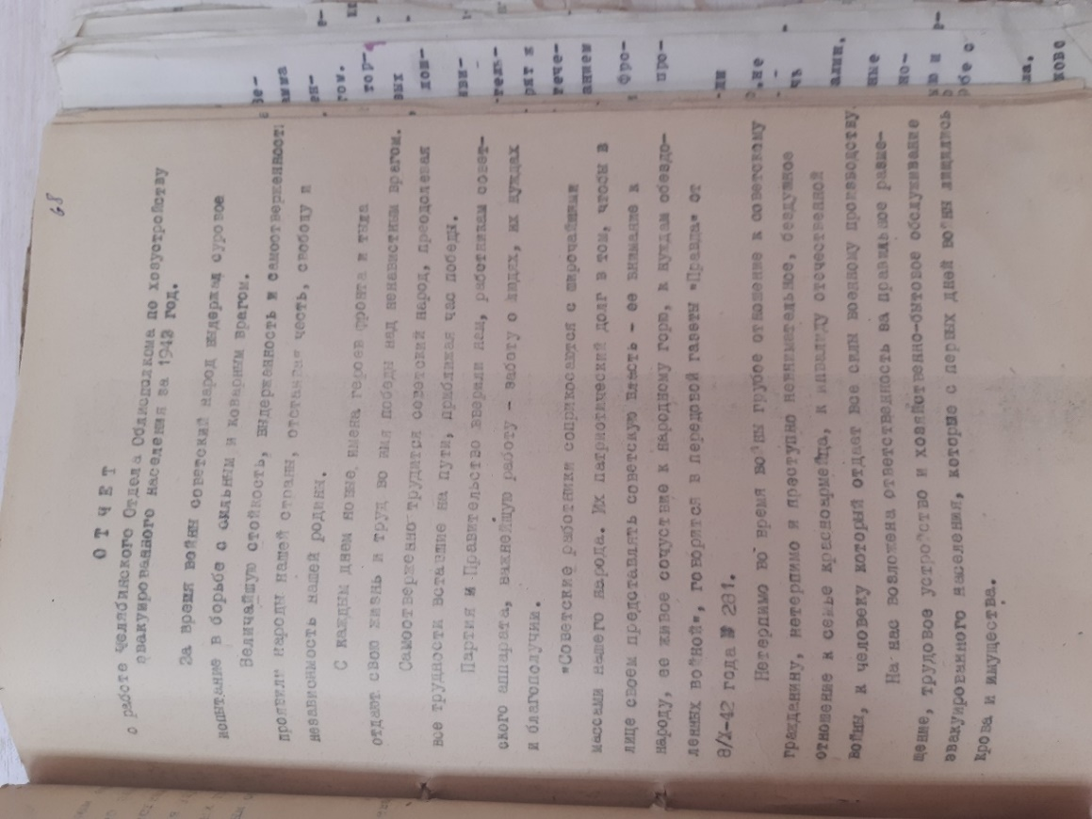
Отчёт о работе Челябинского Облисполкома по хозутройству эвакуированного населения за 1943г. [ОГАЧО. Ф. 124, оп. 1, д. 224 л.68]

Приложение 2
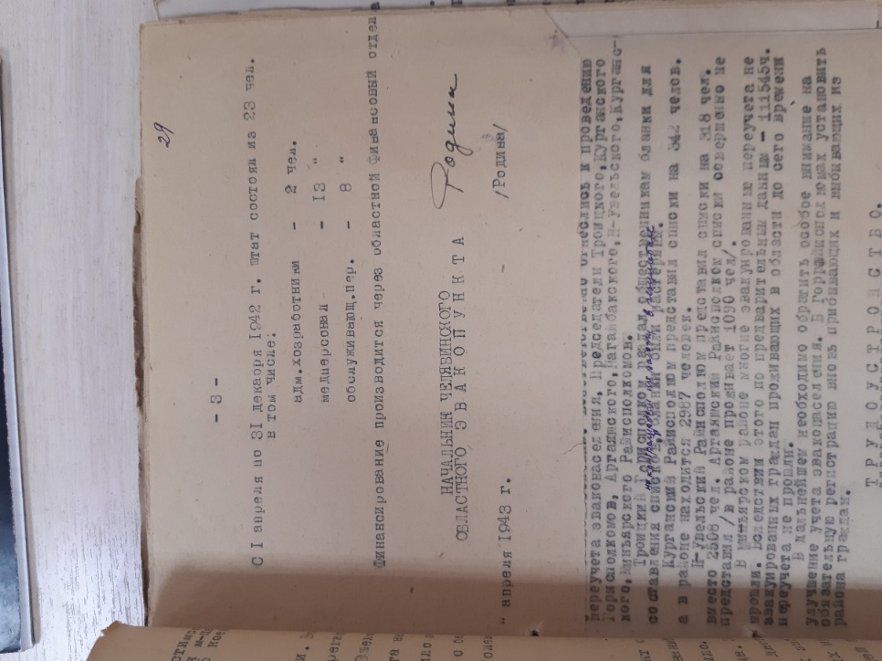
Отчёт о работе Челябинского областного эвакопункта за апрель 1943г.
[ОГАЧО. Ф. 124, оп. 1, д. 224 л.29]

Приложение 3
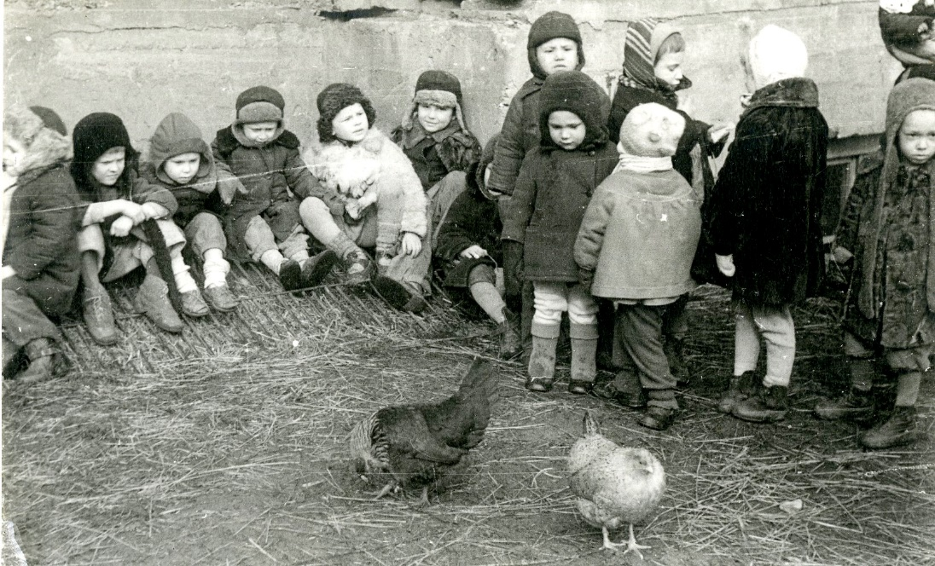
Дети ленинградцев [Фотография с сайта ОГАЧО:
https://archive74.ru/news/v-chelyabinske-ih-zvali-leningradcami]

Приложение 4
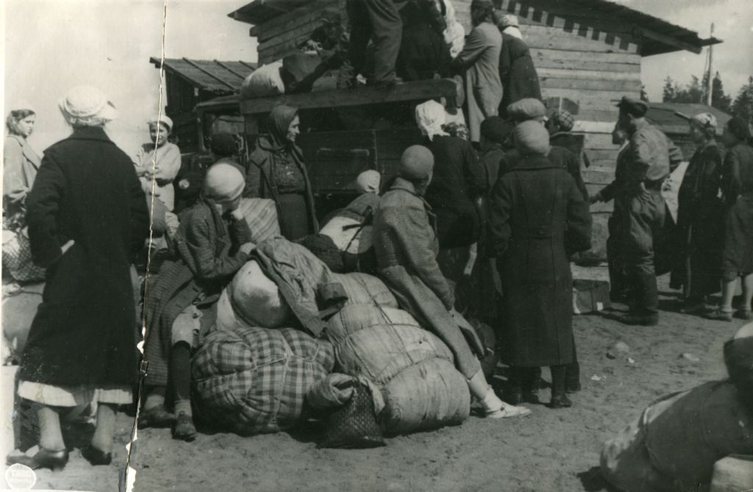
27 января – день снятия блокады Ленинграда. Приём эвакуированных ленинградцев в Челябинской области [Фотография с сайта ОГАЧО: https://archive74.ru/news/27-yanvarya-den-snyatiya-blokady-leningrada-priyom-evakuirovannyh-leningradcev-v-chelyabinskoy]

Приложение 5
Список промышленных предприятий Ленинградской области,
размещенных в Челябинской области:
Лужский абразивный завод (з-д «Смычка») эвакуирован из г. Луга Ленинградской области на Златоустовский опытный абразивный з-д. Август 1941г.
НИИ-24 (г. Ленинград) эвакуирован на з-д №78 г. Челябинска. 1941г.
З-д № 232 НКБ (г. Ленинград) частично эвакуирован на з-д № 78 г. Челябинска. 1941г.
З-д № 7 НКВ (г. Ленинград) частично эвакуирован на з-д № 78
г. Челябинска. 1941г.
З-д № 174 – Ленинградский машиностроительный з-д (выпуск танков) частично эвакуирован на ЧТЗ. Указ ГКО от 11.07. 1941г.
Ленинградский Кировский з-д НКТП по постановлению ГКО от 04.10.1941г. эвакуирован на ЧТЗ.
СКБ-1, СКБ-2 Кировского з-да эвакуированы вместе с з-дом на ЧТЗ.
Аккумуляторный з-д «Ленинская «Искра» из Ленинграда эвакуирован в Верхний Уфалей на з-д № 195-А НКЭП.
З-д № 232 НКСП (г. Ленинград) подлежал эвакуации на площадку «Стройсемь» в г. Челябинске.
З-д № 346 НКСП (г. Ленинград) Указом ГКО от 11.07. 1941г. подлежал эвакуации на ММК.
З-д № 584 НКЭП г. Ленинграда (аккумуляторы и электроинструменты) частично эвакуирован в Верхний Уфалей. На его базе создан з-д №785.
З-д «Электрик» НКЭП (г. Ленинград) в соответствии с постановлением ГКО от 11.07.1941г. частично эвакуирован на завод № 613 (г. Касли).
З-д «Ленполиграфмаш» (г. Ленинград) в 1941г. эвакуирован в г. Шадринск (тогда это Челяб. обл.) на площадку мотороремонтного з-да (в годы ВОВ з-д освоил выпуск пулеметов, снарядов, токарных прецизионных станков).
Ленинградский з-д № 823 (гранильная фабрика) в 1942 г. эвакуирован в г. Кусу на гранильную фабрику Петергофский з-д точных технических камней в довоенный период был предприятием по выпуску камней для часовой и приборостроительной промышленности.
Цех шлифовальной шкурки з-да «Ильич» (г. Ленинград) эвакуирован на Челябинский абразивный з-д.
На базе эвакуированного оборудования с з-да «Ильич» (г. Ленинград) в помещении бывшей обогатительной фабрики был организован Челябинский з-д шлифизделий.
Химический з-д К-4 «Оргстекло» (г. Ленинград) эвакуирован в Челябинск.
З-д штурманских приборов НК ВМОР (г. Ленинград) эвакуирован в г. Катав-Ивановск в 1941г.
Ленинградский витаминный з-д эвакуирован в Челябинск, размещен в здании бывшего ликероводочного з-да.
Табачно-папиросная фабрика им. Клары Цеткин (г. Ленинград) размещалась в Челябинске в магазинах и складах «Текстильторга».
Колбасный з-д №2 (г. Ленинград) размещался в Челябинске на мясокомбинате.
Трест «Гипрогор» - архивы, геодезический и др. инструмент.
Трест Горносъемки - архивы, геодезический и др. инструмент.
Трест «Госводоканалпроект» - архивы, геодезический и др. инструмент.

[Список с сайта ОГАЧО: https://archive74.ru/news/v-chelyabinske-ih-zvali-leningradcami]

Приложение 6

Список учебных заведений Ленинграда и Ленинградской области,
размещенных в Челябинской области
Ленинградский электротехнический институт – г. Челябинск.
Шесть ленинградских институтов – в г. Кыштыме:
- библиотечный
- городской педагогический
- иностранных языков
- педагогический им. А.И. Герцена
- педагогический им. Н.В. Покровского
- учительский.
[Список с сайта ОГАЧО: https://archive74.ru/news/v-chelyabinske-ih-zvali-leningradcami]

Приложение 7
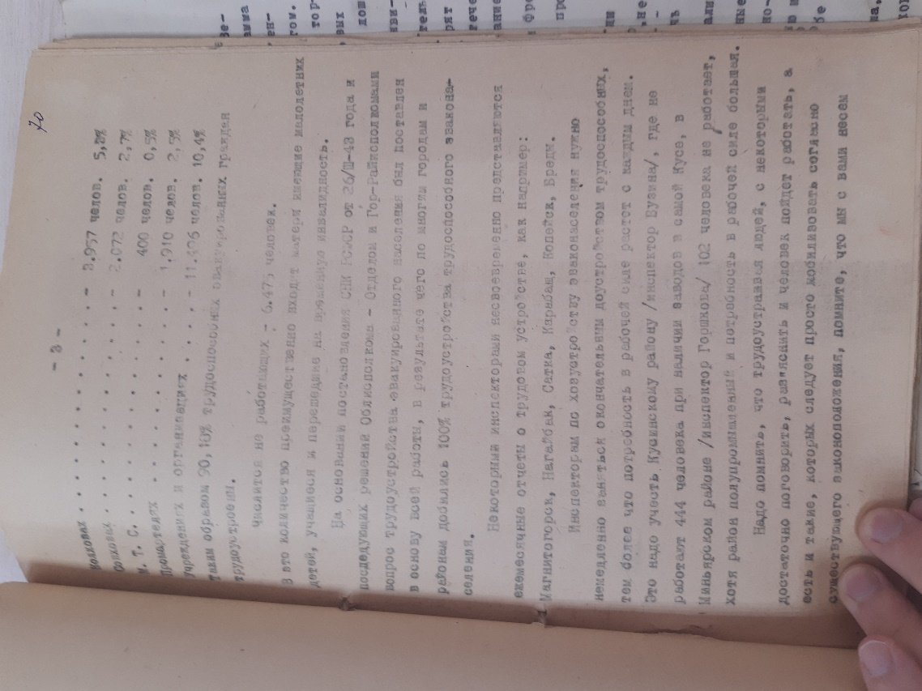
Отчёт о трудоустройстве Ленинградцев
[ОГАЧО. Ф. 124, оп. 1, д. 224 л.29]

